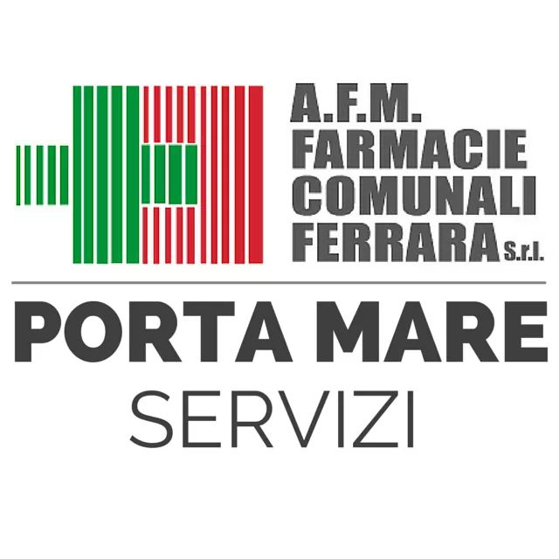
MENOPAUSA: ISTRUZIONI ALIMENTARI E NON
PER VIVERE BENE UN’INTERESSANTE FASE DELLA VITA FEMMINILE
Giovedì 20 Febbraio ore 19:30
presso Porta Mare Servizi C.so porta Mare 108

Dott. Michele Balboni (direttore AFM): saluti.

Dott.ssa Emilia Manzato (medico psichiatra psicoterapeuta esperto in disturbi alimentari – obesità). “Menopausa: come vivere serenamente i cambiamenti del corpo e dell’umore.”

Dott.ssa Eleonora Roncarati (dietista). “Menopausa: quando cambia il rapporto con il cibo. Spunti di riflessione per riacquistare un equilibrio alimentare.”

Dott. Demetrio Costantino (medico specializzato in ostetricia e ginecologia). “Nutraceutica nel trattamento dei disturbi menopausali.”

Dott.ssa Monica Bellettati (farmacista-dietista): "L'offerta di AFM".

